*Первое родительское собрание во второй младшей группе*

***«Адаптация детей к детскому саду»***

Маазова А.Ш., Зиявдинова Б..А. воспитатели МКДОУ Новосаситлинский д/сад «Салам», Хасавюртовский район. ( 08.09.17)

**Описание материала:**предлагаю вашему вниманию конспект родительского собрания, который может быть полезен воспитателям ранних групп детского сада. Информация об адаптации актуальна для родителей, которые впервые устраивают своего ребёнка в детский сад.  
**Цель:** *знакомство с родителями своих будущих воспитанников, распространение педагогического опыта, знаний среди родителей.*  
**Задачи:***создать условия для знакомства родителей друг с другом, рассказать родителям об адаптации малыша к детскому саду, настроить родителей на доброжелательные отношения, на непринуждённое общение.*  
**Ход родительского собрания.**  
Добрый вечер. Мы рады видеть вас на нашей встрече, на первом родительском собрании. Сегодня мы собрались, чтобы познакомится с вами, а также обсудить важную проблему адаптации ребёнка к детскому саду. Для начала давайте познакомимся. Встаньте, пожалуйста, в круг. Берём в руки игрушку и рассказываем о себе. Например, я Горчакова Юлия Алексеевна, воспитатель младшей разновозрастной группы.*(Вы сообщаете, чья вы мама или чей папа, и какая ваша семья).*Моя семья очень дружная, спортивная, весёлая, умная и так далее.  
**Игра в кругу «Знакомство».**  
Очень приятно с вами познакомиться! А сейчас присаживайтесь на свои места, перед вами лежат материалы для творчества. Ваша задача за 5 минут представить свою семью; нарисовать, либо сделать аппликацию, при помощи которой вы расскажете о вашей семье немного: буквально два — три предложения.  
**Творческая мастерская «Представление семьи».**  
**Беседа об адаптации.**  
Как вы думаете, что такое адаптация? Что вы знаете о периоде адаптации?  
**Рассуждения родителей «Как облегчить адаптацию малыша».**  
Я хочу рассказать вам немного подробнее об этой проблеме.  
Поступление малыша в детский сад- это первый шаг в самостоятельную жизнь , который не всем детям даётся легко. Наша с вами задача сделать так, чтобы период адаптации прошёл для ребёнка безболезненно. **Показ презентации.**  
Адаптация - это приспособление организма к изменяющимся внешним условиям. Существует три типа адаптации. Кому адаптироваться легче?  
- Детям, чьи родители готовили их к посещению сада заранее, за несколько месяцев до этого события (это заключается в том, родители читали сказочные истории про детский сад, гуляли возле сада…)  
- Детям, физически здоровым, не имеющим хронических заболеваний.  
- Детям, имеющим навыки самостоятельности.  
- Детям, чей режим близок к режиму сада (это режим дня, сон, питание).  
- Детям, чей рацион питания приближен к саду.  
*Призовите на помощь сказку или игру.*  
Вы можете придумать сказку о том, как мишка пошел в сад. Как ему там понравилось, сначала было неуютно и немного страшно, но он подружился с детьми и воспитателем. Эту сказку вы можете проиграть с игрушками. И в ней ключевым моментом является возвращение мамы за ребёнком.

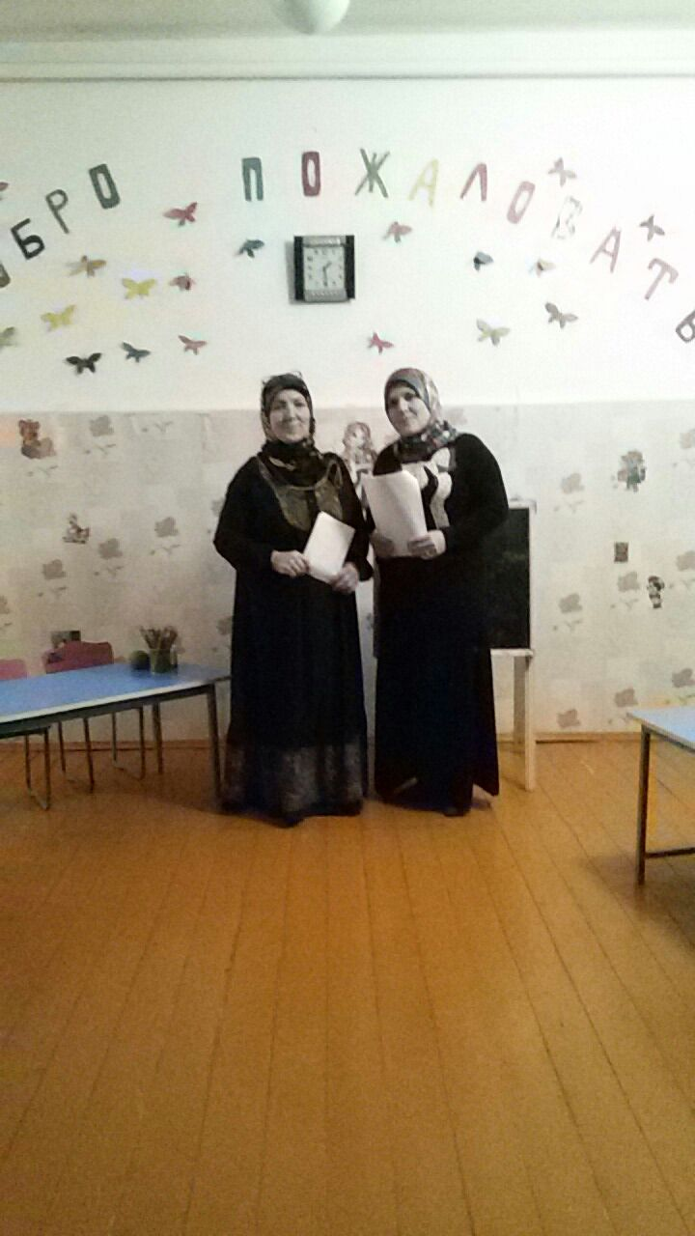  
**Конкурс для родителей на лучшую сказку для ребёнка.**  
*(Родителям даётся 5 минут, чтобы написать короткую сказку. Затем каждый зачитывает свою сказку, по итогам конкурса все родители получают небольшие призы: пластилин, фломастеры, альбомы, а также памятки по проблеме адаптации).*  
Предлагаю вам поиграть в мою сказку. Распределение ролей: денёк, солнышко, два облачка, мама Медведица, Мишутка, солнечный лучик, воспитательница, два — три ребёнка. **Театрализация сказки «Мишка в детском саду».***(Читаю текст, родители по ролям изображают описанные действия).*  
Стоял тёплый летний денёк. Светило яркое солнышко, на небе играли в догонялки весёлые облака. Маленький озорной лучик заглянул в детскую Мишутки, погладил его по голове, по щёчке, а потом как защекочет! Проснулся Мишка, потянулся, тут и мама Медведица пришла: «Доброе утро, сыночек!»  
Мама помогла Мишутке одеть приготовленную с вечера одежду, покормила лёгким завтраком и сказала, что сегодня Мишке предстоит пойти в детский сад.  
Медвежонок знал, что это такое, мама давно рассказывала ему о садике, они даже вместе ходили посмотреть, где он находится, гуляли на площадке вместе с другими детишками, поэтому Миша особо не расстроился, даже наоборот, ему захотелось быстрее попасть в этот удивительный, яркий мир.  
Но как только Мишутка вошёл в садик, он почувствовал, что мама волнуется, и его посетило какое — то странное тревожное чувство. Медведица поцеловала Мишку, сказала, что скоро вернётся, а потом как - то очень быстро исчезла.  
Малыш растерялся, ему сразу захотелось заплакать, но тут к нему подошла очень милая и добрая тётенька. Она пригласила его посмотреть игрушки и даже разрешила поиграть с ними. Мишутка снова растерялся. Столько ярких и красивых игрушек было на полках! И новый конструктор, такого даже дома у Миши не было! И заводной паровозик, и много разных машинок, а ещё кубики, посудка.... Мишке хотелось потрогать все — все. Вокруг ходили незнакомые ребятки и немного отвлекали Мишутку, но всё та же тётенька погладила малыша по голове и дала ему много ярких карандашей и альбом. Как же весело было рисовать с ней солнышко и травку, и тучки на небе!   
За окном заплакал дождик. Мише тоже вдруг стало тоскливо, и он тоже захотел заплакать, но тут тётенька взяла его на руки, посадила на колени и стала читать весёлую книжку. Какие же разноцветные картинки были в ней, а как интересно читала милая тётя, меняла голоса, пела песенки. С ней совсем было не страшно, даже хорошо. Она всё больше нравилась Мишутке, на её кофточке были красивые пуговки, а ещё тётенька всё время улыбалась. «Оказывается, это воспитательница, так другая тётя сказала, какое трудное слово...» - подумал Мишка. Ему было легче назвать её мамой, тем более она такая же хорошая, как и мама. При мысли о маме, на глаза Мишутки навернулись слёзки.   
Воспитательница спросила: «Что же ты, Мишенька?» и повела его мыть ручки, а потом усадила за стол. Какая вкусная оказалась каша! Потом было совсем некогда скучать. Вместе со всеми ребятками мишка танцевал, строил длинный заборчик для лошадки, потом гулял, качался на качелях. И всё время рядом была его вторая мама, которая помогала залезть, слезть, встать. Мишутка почувствовал, что устал. Воспитательница повела всех в садик мыть ручки. Потом был очень вкусный обед. А как же захотелось спать! Тут же воспитательница уложила Мишку в мягкую кроватку и погладила по голове. Глазки сами стали закрываться, а когда Мишка проснулся, у дверей его уже ждала мама. И всё было хорошо, Мишутка подумал, что ещё обязательно придёт в свой новый дом, чтобы поиграть со своими новыми друзьями.



Вот и сказочке конец, а какие талантливые собрались здесь актёры!  
Продолжим нашу беседу.**Признаки готовности ребёнка к детскому саду.**  
Больше всего родитель и ребёнок расстраиваются утром при расставании. Долгие прощания и уговоры с обеспокоенным выражением лица вызовут у ребёнка тревогу. Запомните, дети успокаиваются чаще всего сразу после того, как родители исчезают из поля зрения.  
**Вот несколько советов.**  
- И дома и в саду говорите с малышом уверенно. Спокойно.  
- Пусть малыша отводит тот родитель или родственник, которым ему легче расстаться.  
- Обязательно скажите, что вы придёте и обозначьте когда.  
- У вас должен свой ритуал прощания, после чего вы уходите уверенно.  
- Ни в коем случае нельзя пугать детским садом («Вот будешь баловаться, отведу в садик, и будешь там один жить!»)  
- Нельзя плохо отзываться о воспитателях или о саде при ребёнке.  
- Не обманывайте ребёнка, пообещали забрать пораньше, выполните своё обещание.  
Перестаньте волноваться, всё будет хорошо. Поддерживайте малыша,проявляйте свою любовь, говорите ласковые слова. После детского сада проводите больше времени с ребёнком, расспрашивайте, как прошёл день, что он делал в детском саду.  
Если у вас возникли какие-то вопросы, вы можете их нам задать.  
В раздевалке на стендах вы можете видеть информацию для вас, там есть номера наших телефонов, следите за объявлениями на дверях, где сорока весточку принесла.  
Сейчас давайте немного отдохнём и поиграем в разведчиков.   
**Игра "Разведчики".**  
Ваша задача найти себе пару, встретившись с другим человеком глазами и встать вместе.  
И я вас попрошу в парах выполнять следующие задания:  
Встаньте - плечо к плечу, теперь колено к колену, плечо к плечу, локоть к локтю. А теперь все вместе: ладонь к ладони. Взявшись за руки, образовали нечто целое - круг, коллектив.  
Мы хотим, чтобы вы вот так прошагали все 5 лет рука об руку и стали одной большой дружной семьёй.   
**Спасибо за внимание!**

